Participating in SNAP, TANF, or Medicaid: Easy Ways to Qualify for WIC
This campaign aims to increase awareness that pregnant or breastfeeding individuals and children under age five who receive SNAP, TANF, or Medicaid can automatically qualify for WIC. This "adjunctive eligibility" makes it easier for households already enrolled in other assistance programs to access WIC benefits without having to provide additional income verification. Campaign messaging seeks to remove perceived barriers and draw potential participants to WIC with the assurance that signing up for WIC through adjunctive eligibility is simple and easy.

Images/Graphics:
- High-resolution images are included in this document in jpeg format. Right-click on the image and select “save as” to save the file to your computer.
- Rectangular images are sized for Facebook and X (formerly known as Twitter)
- Square images are sized for Instagram
Sample Messages (starting on page 15):
- Copy and paste the text below and pair with an image. We recommend linking to WICHelpNY.org, where potentially eligible participants can chat with Wanda in English or Spanish to learn more about WIC and get a referral to a WIC office. Local WIC Agencies are welcome to include their own contact information instead.
- X (Twitter) posts are limited to 280 characters, with website URLs (e.g., WICHelpNY.org) counting as 23 characters, regardless of length. Most of the suggested messages meet the character requirement for X.
Images/Graphics: Right-click on any image to save it to your computer. Spanish images follow English versions.
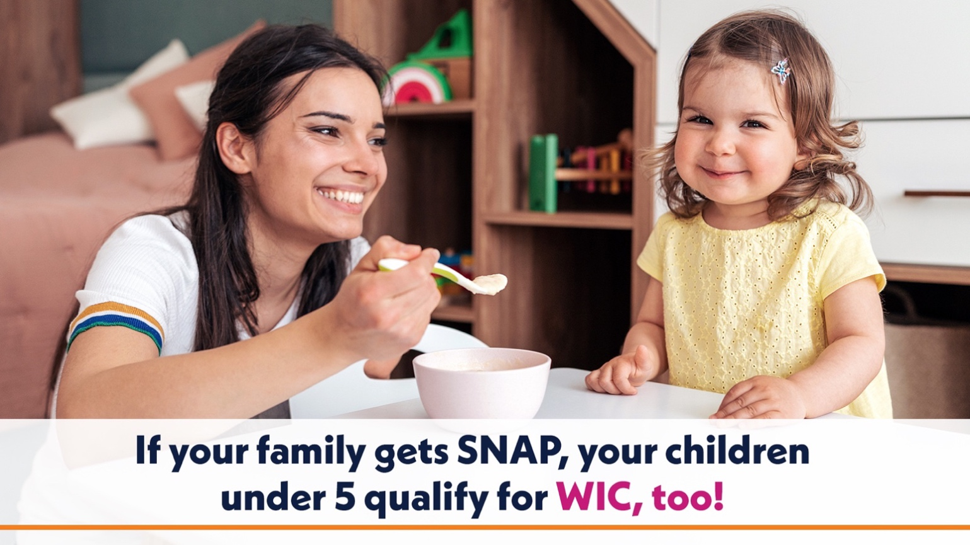
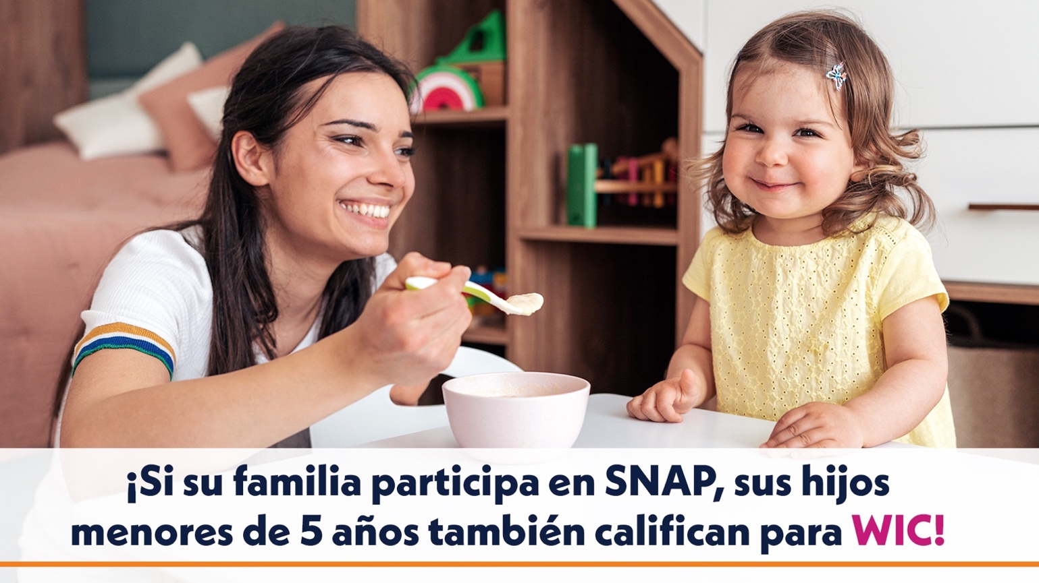

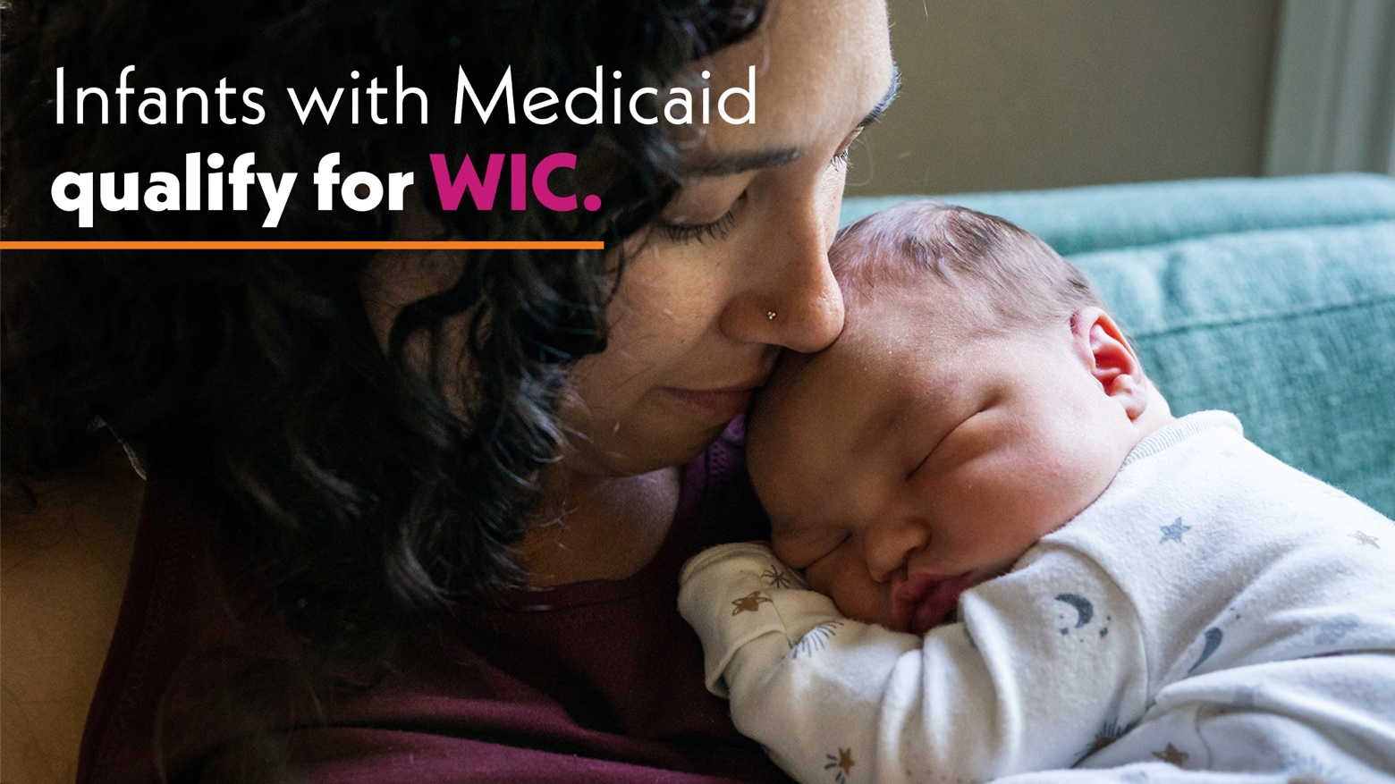

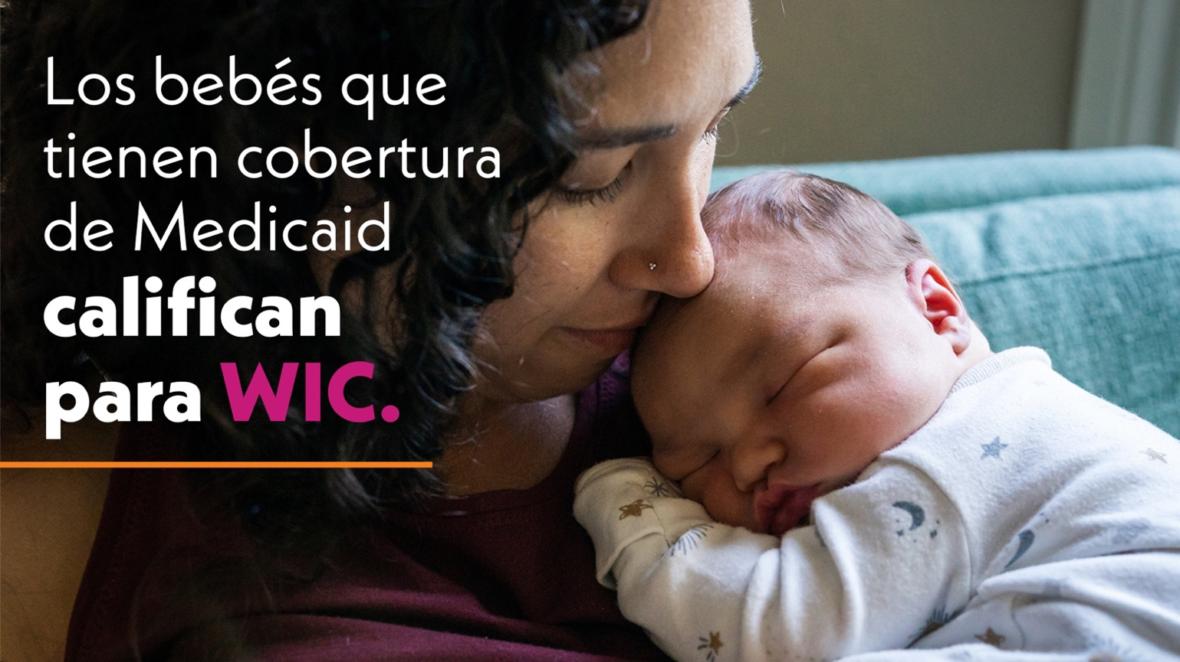

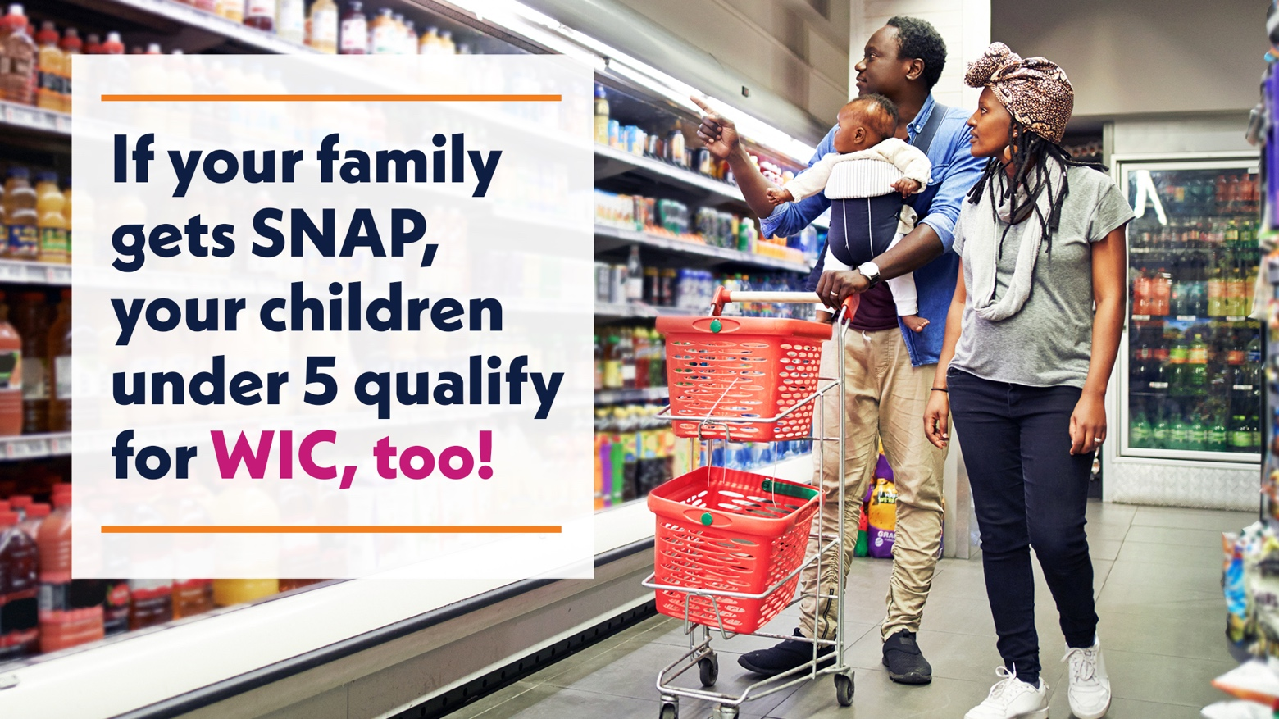

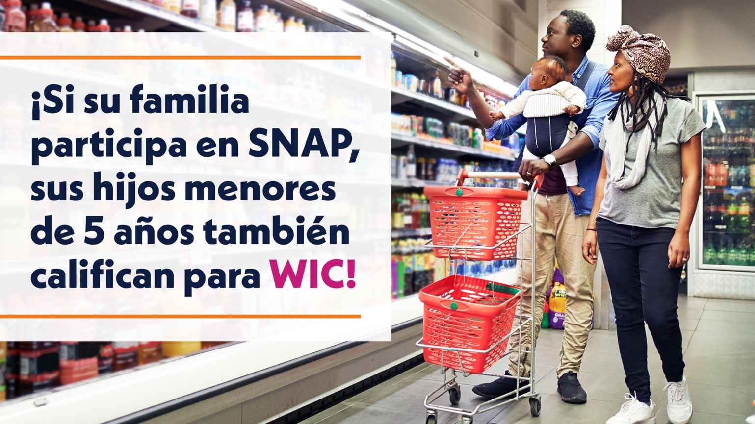

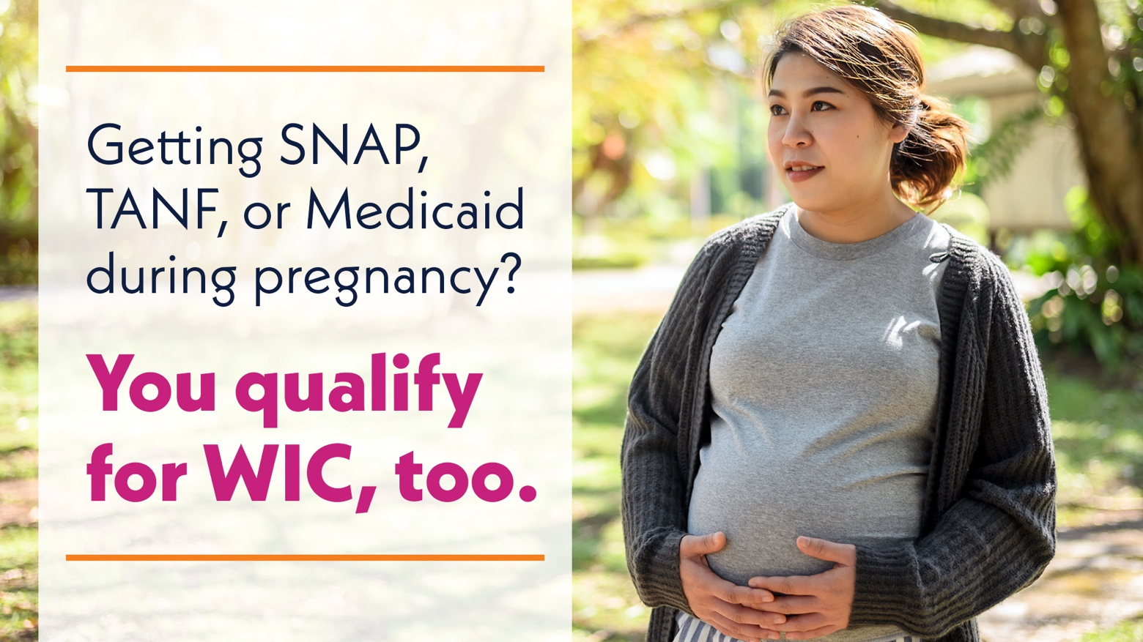

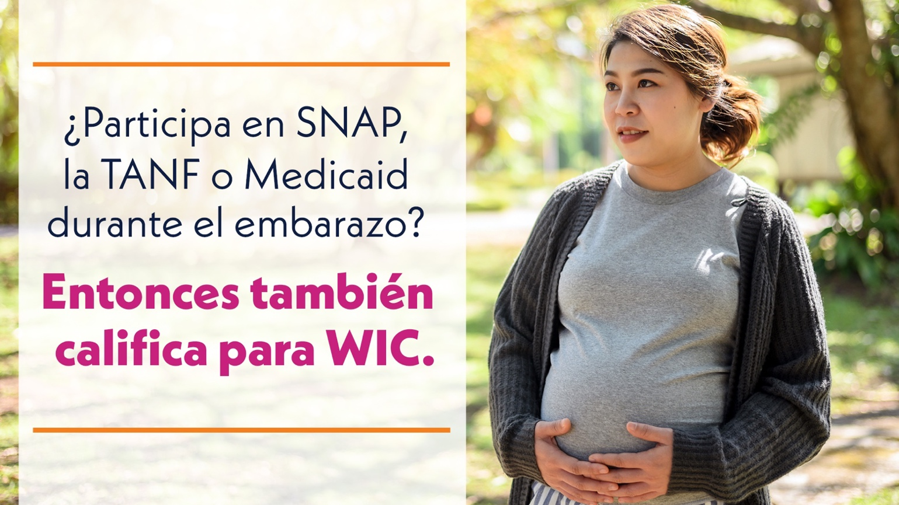

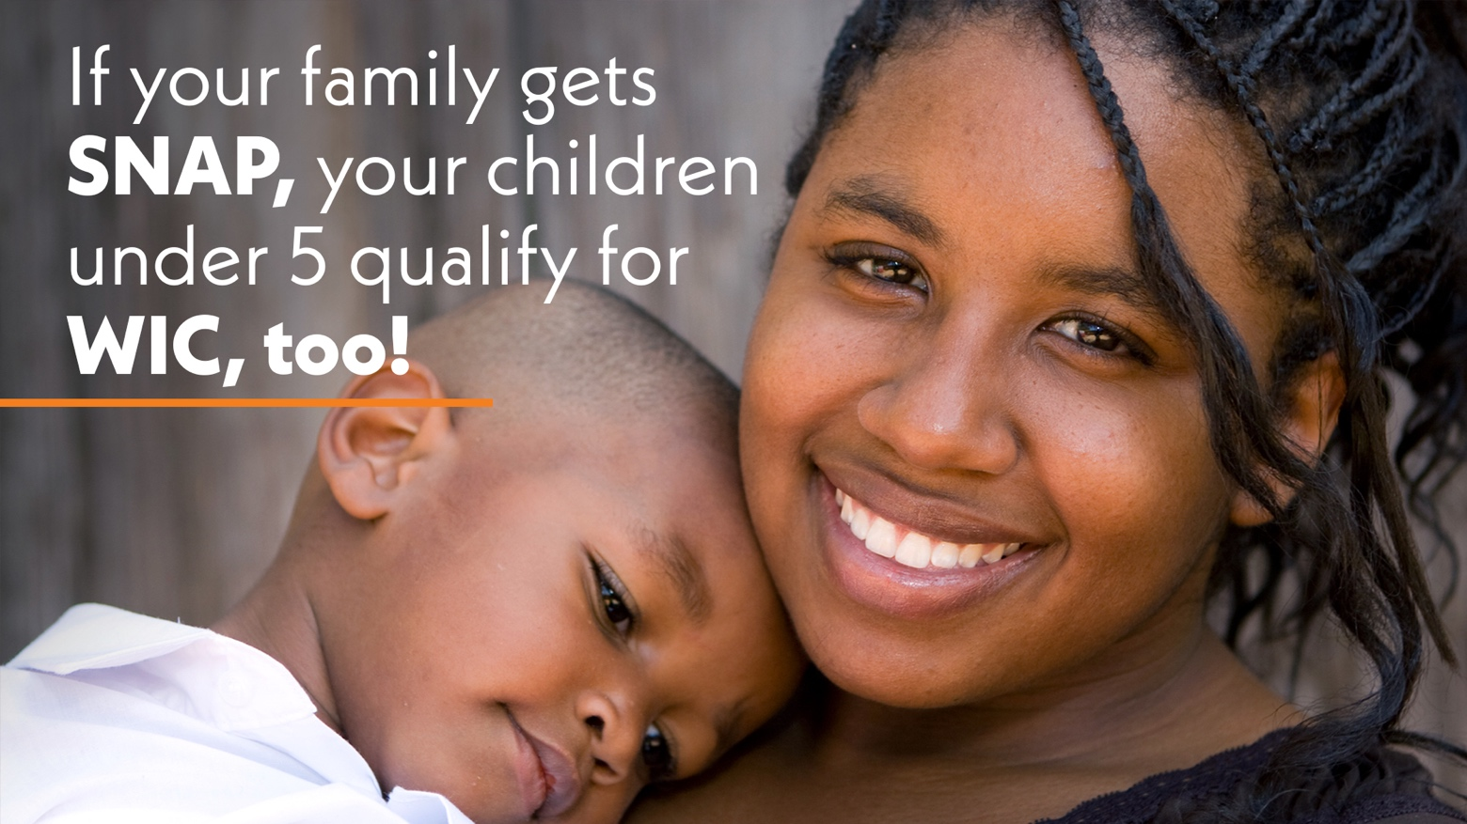

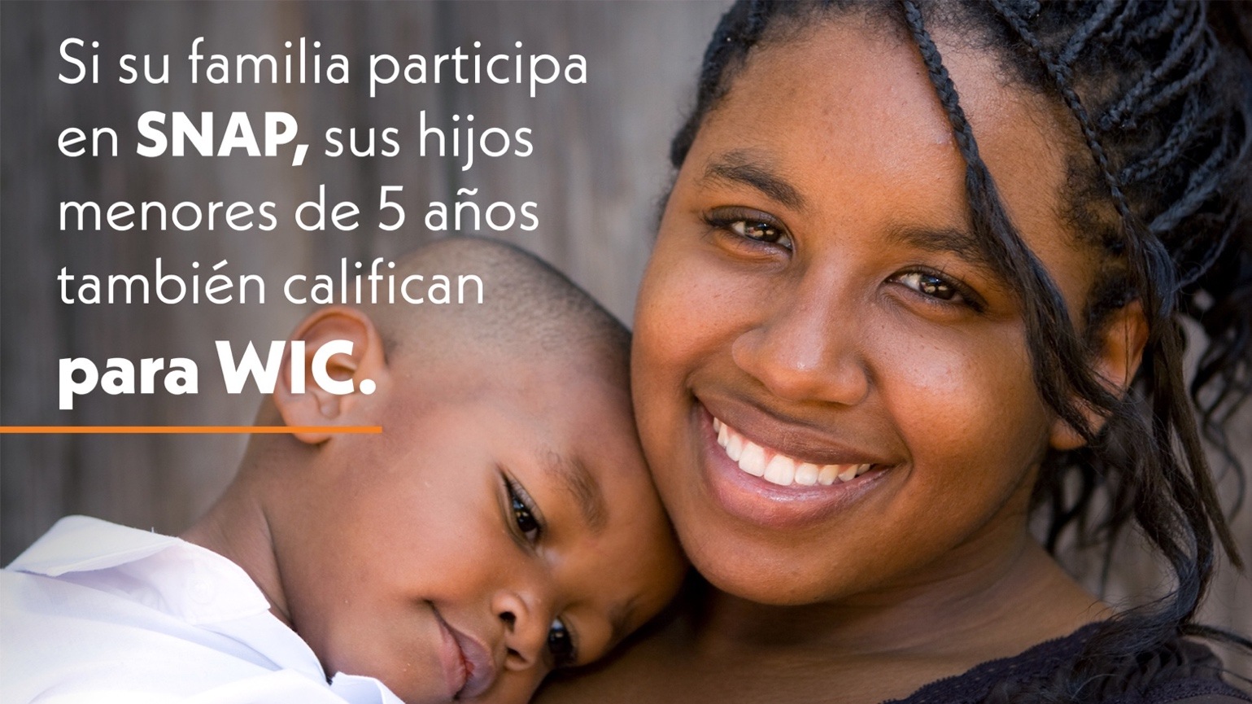

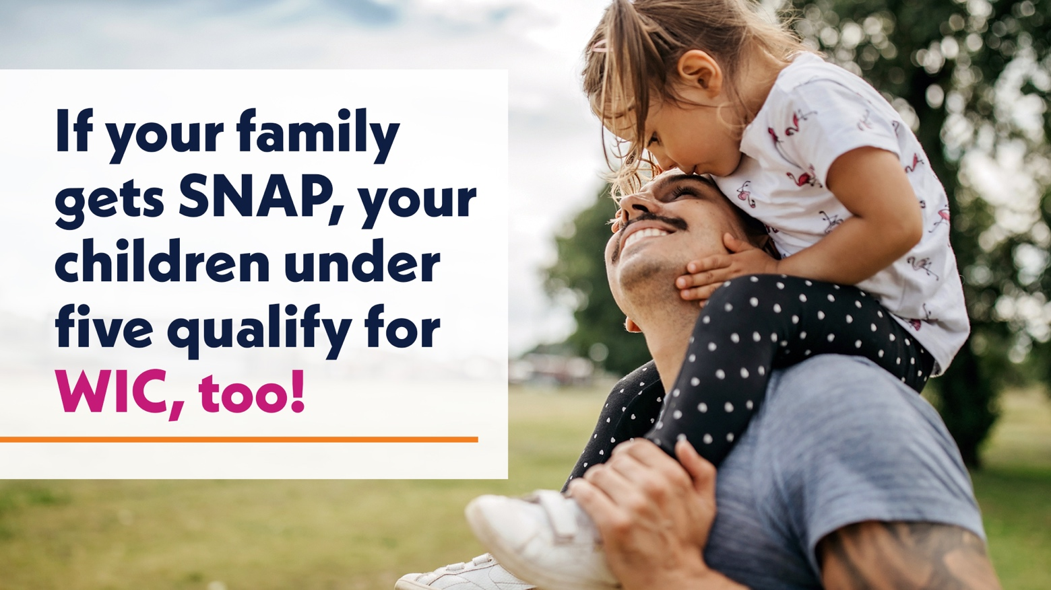

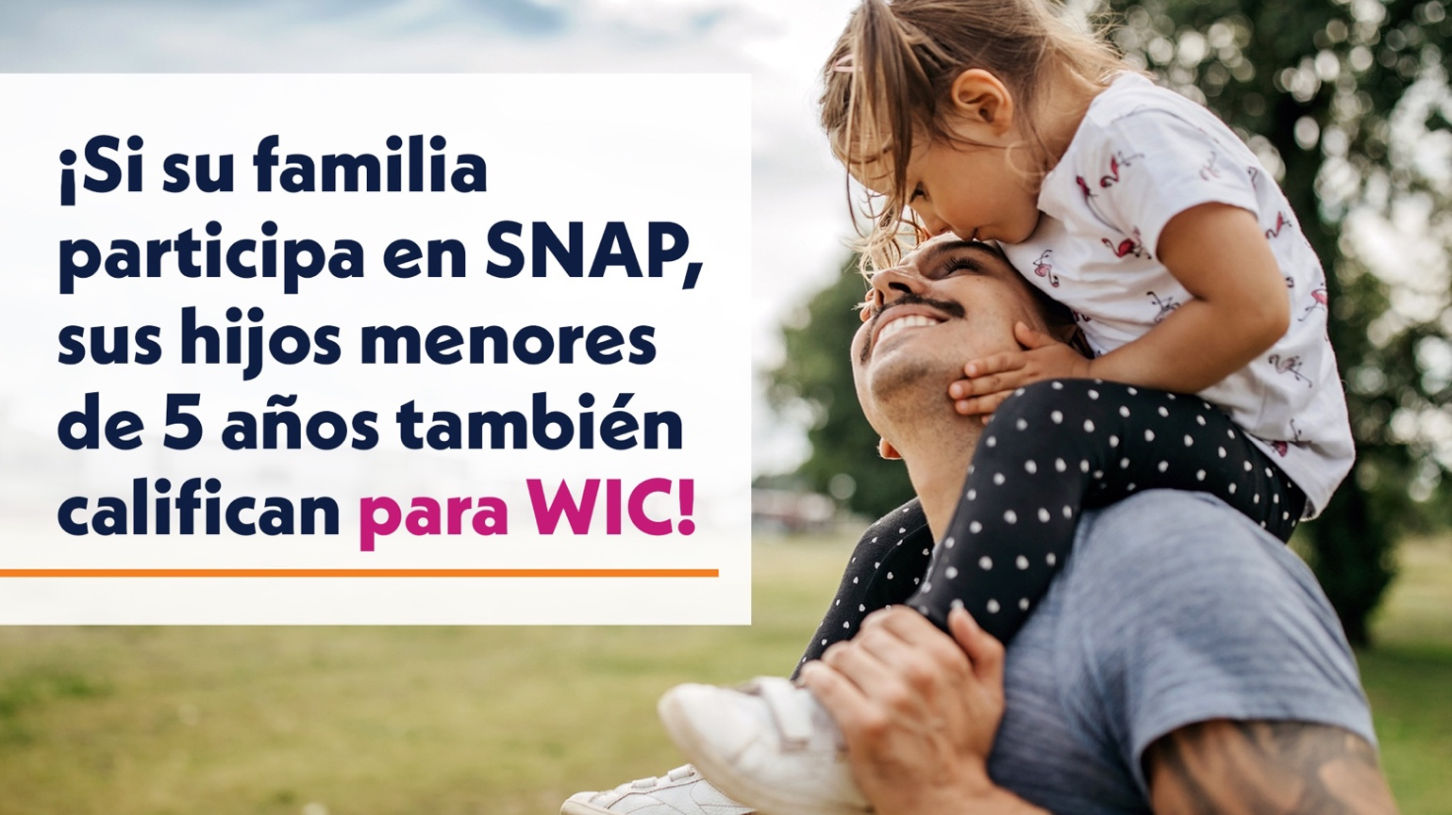

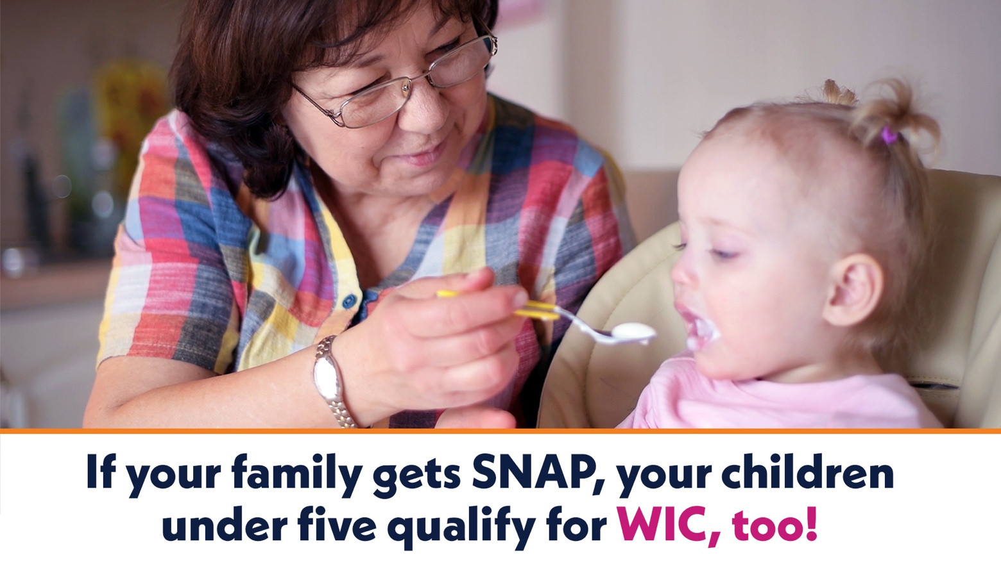

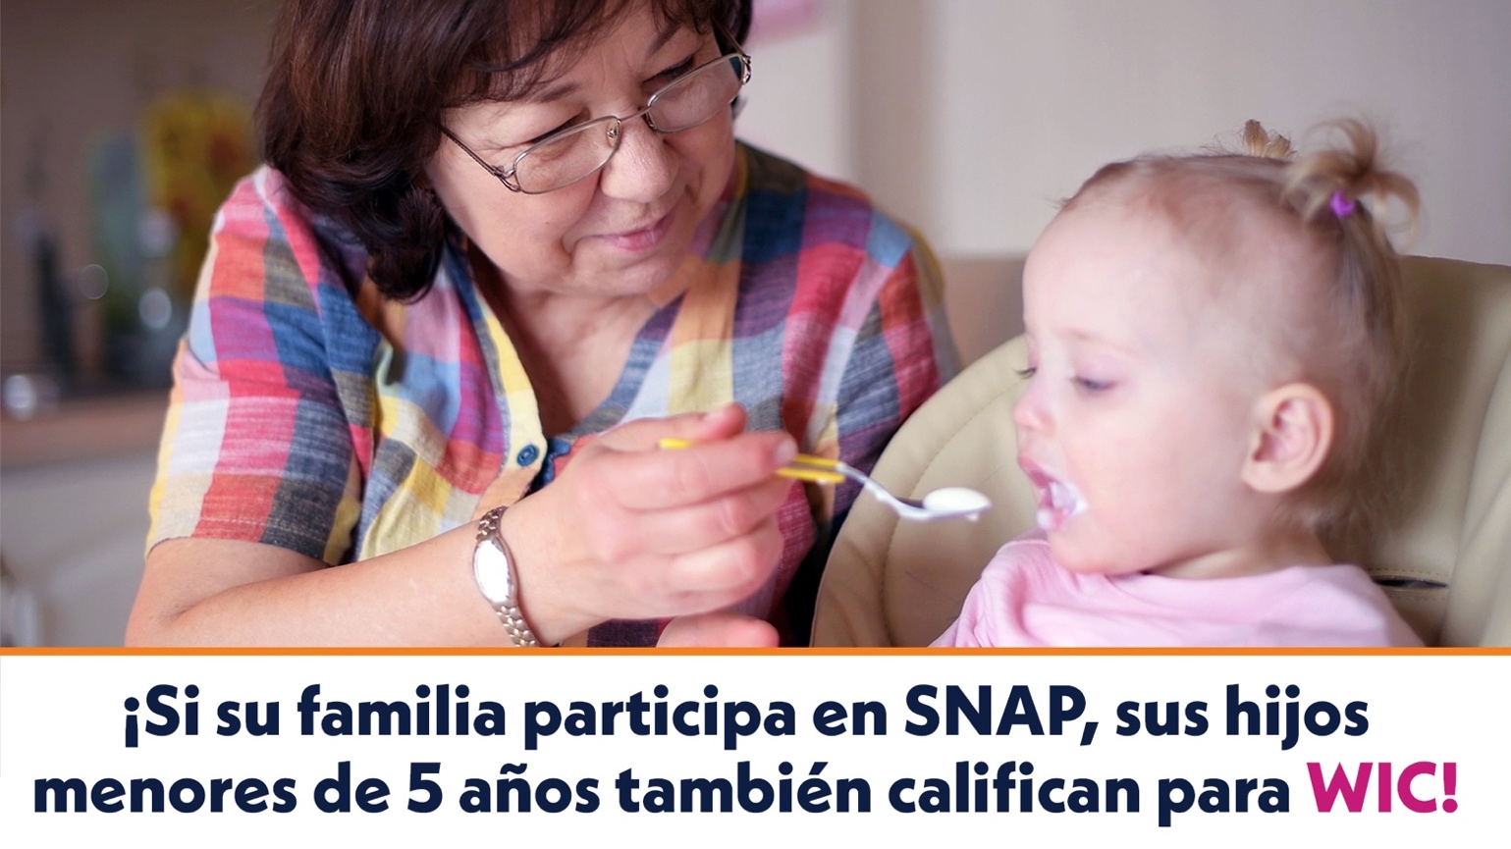

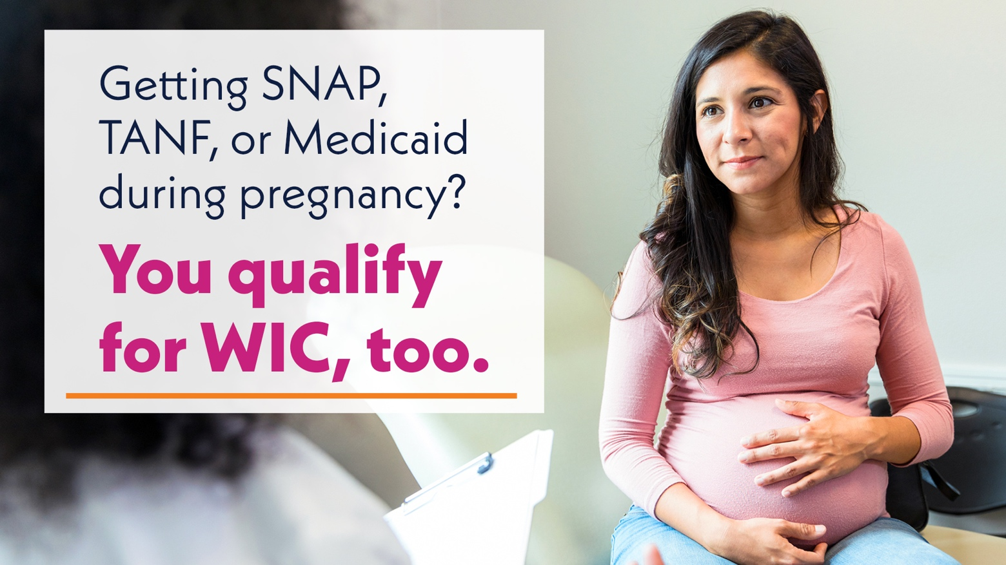

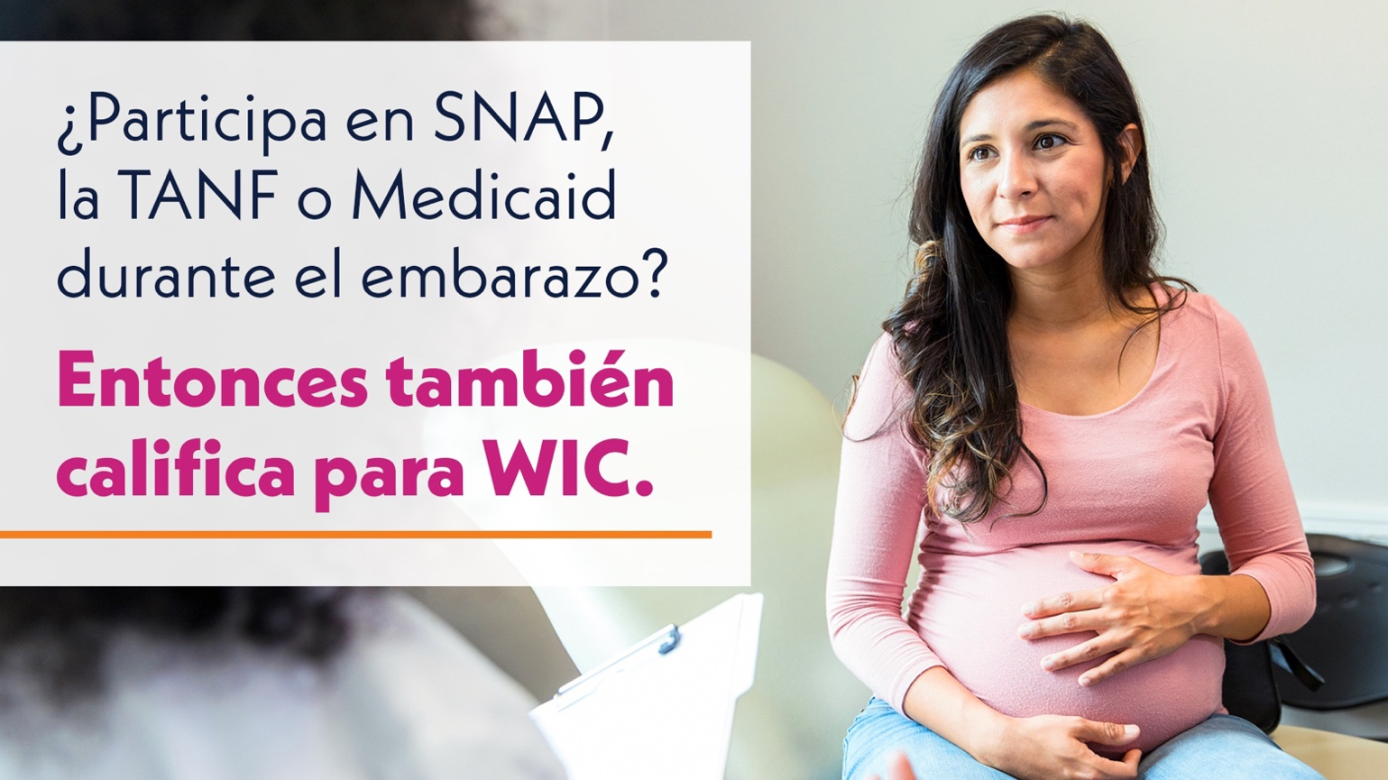

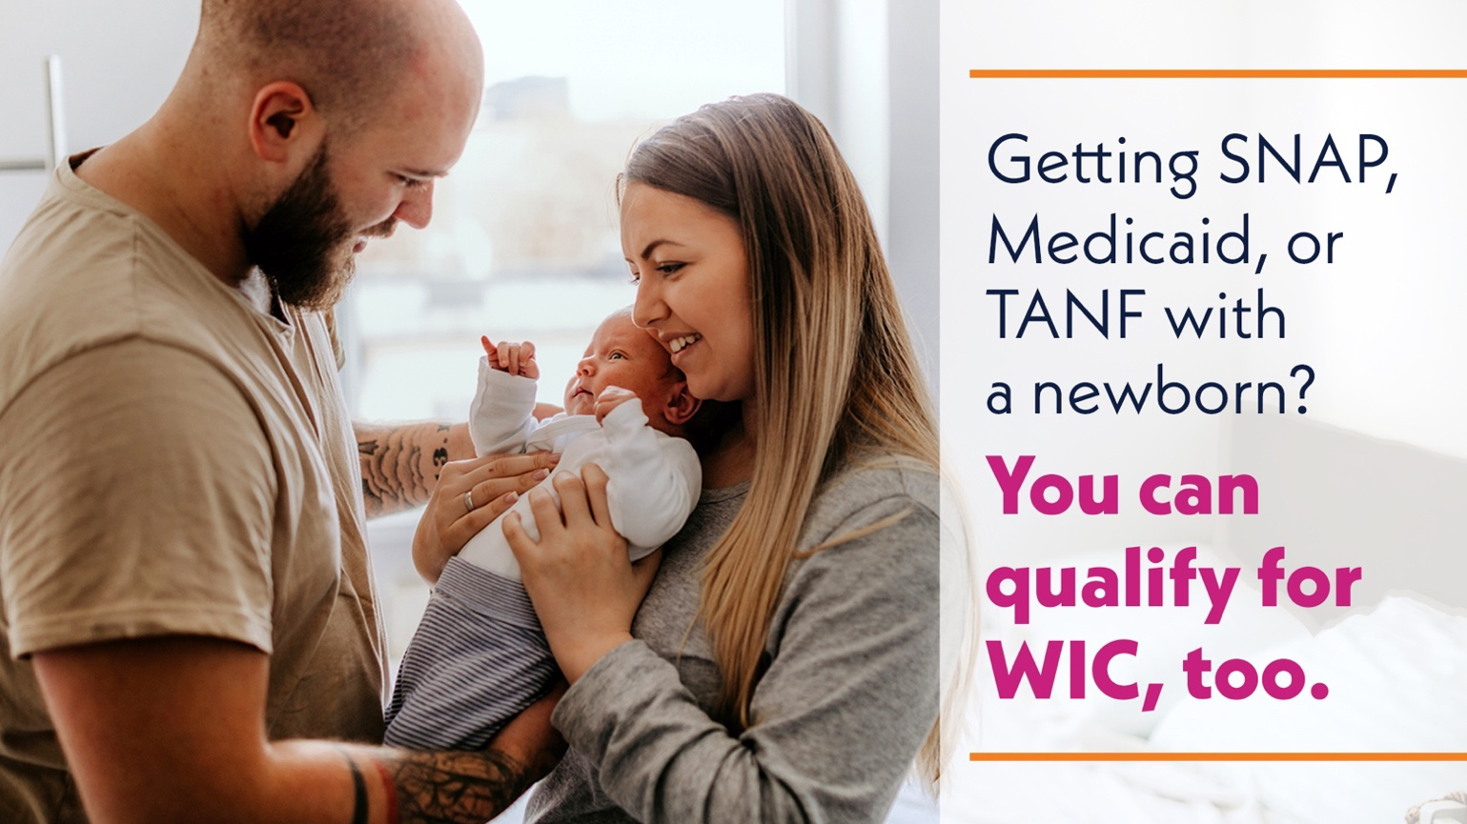

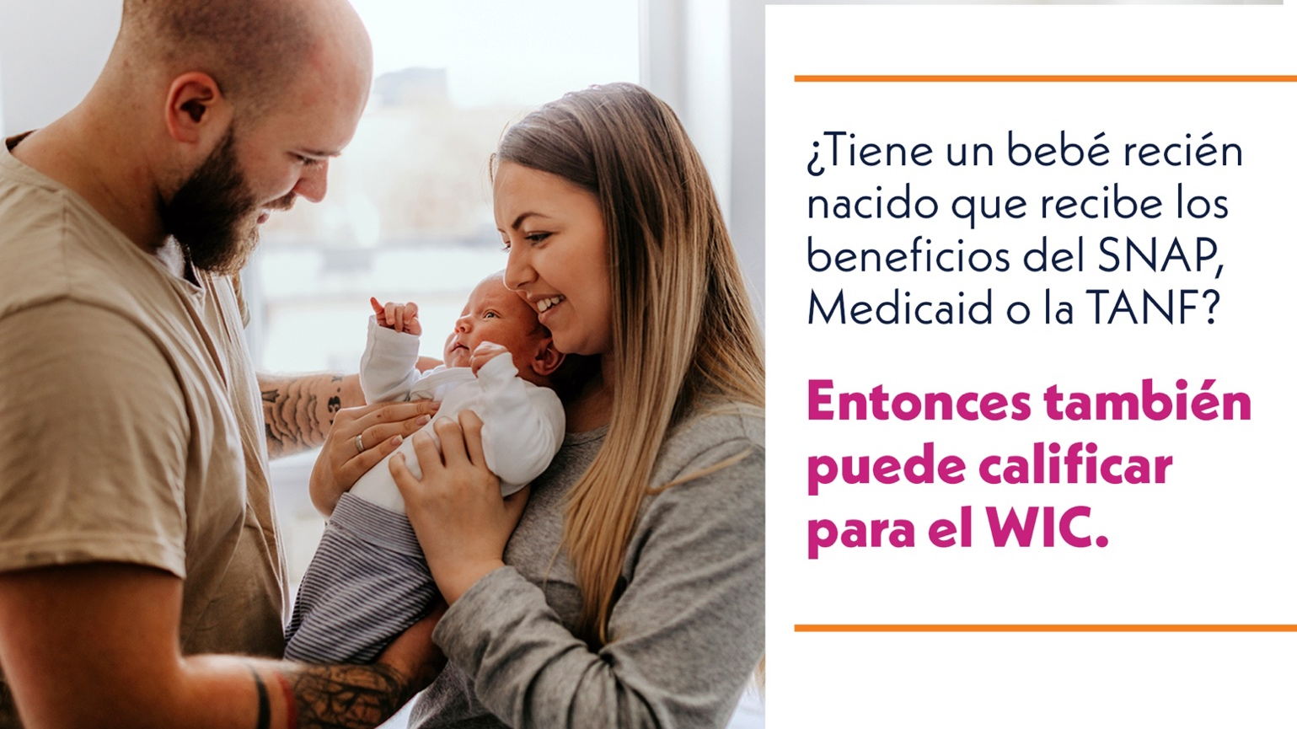

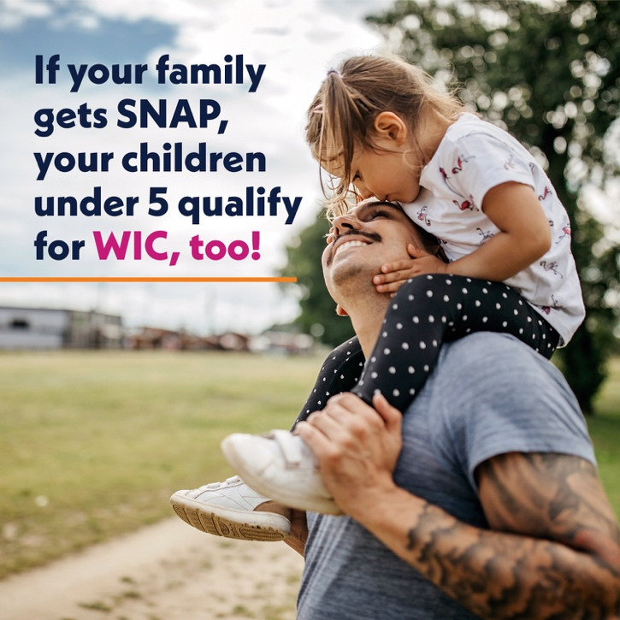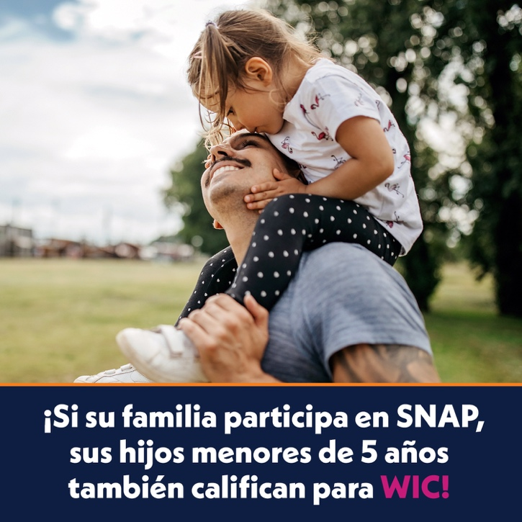

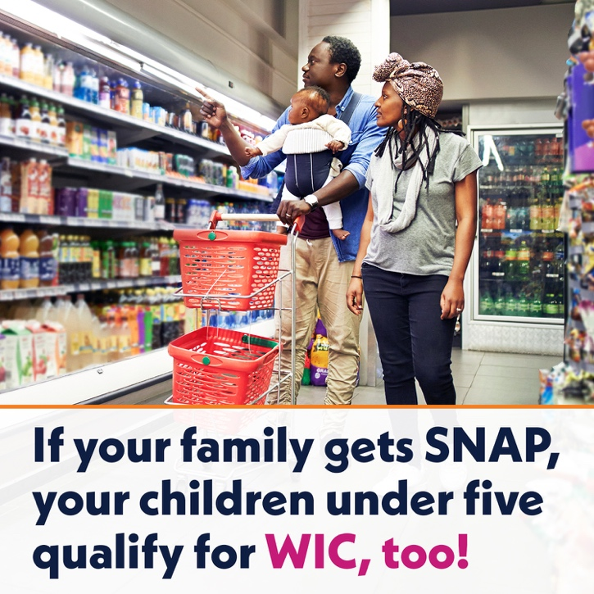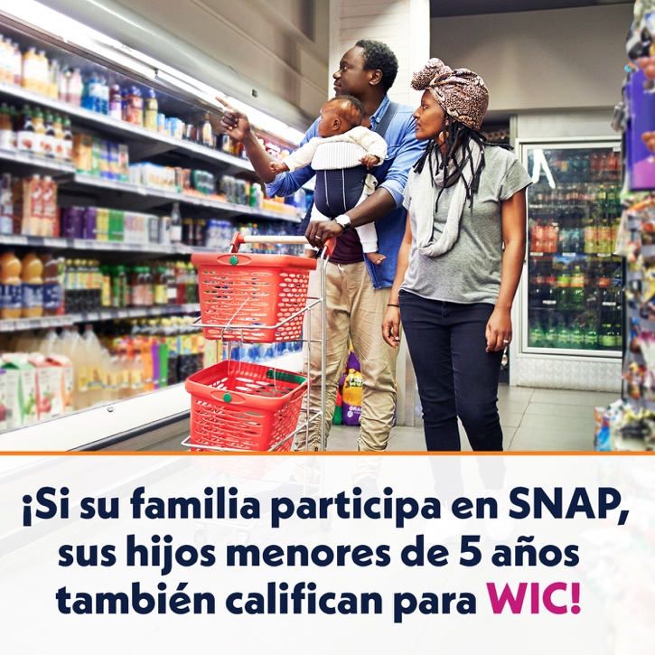

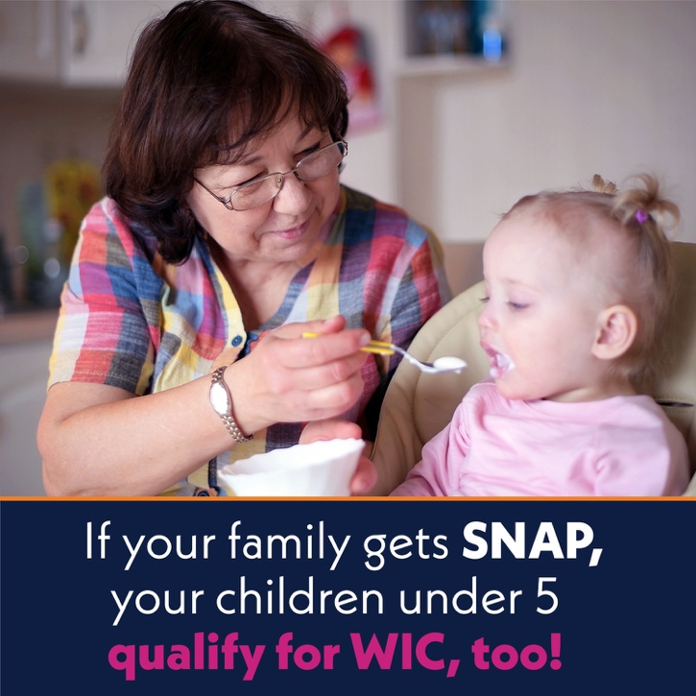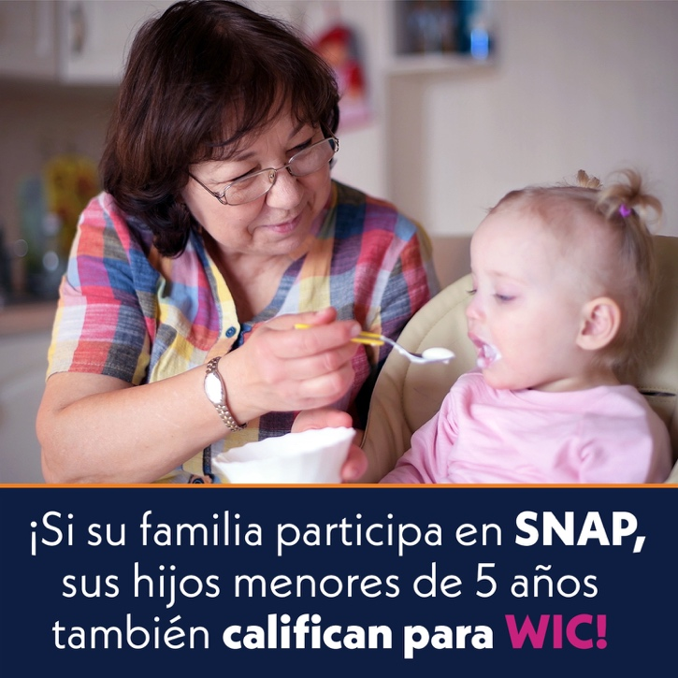

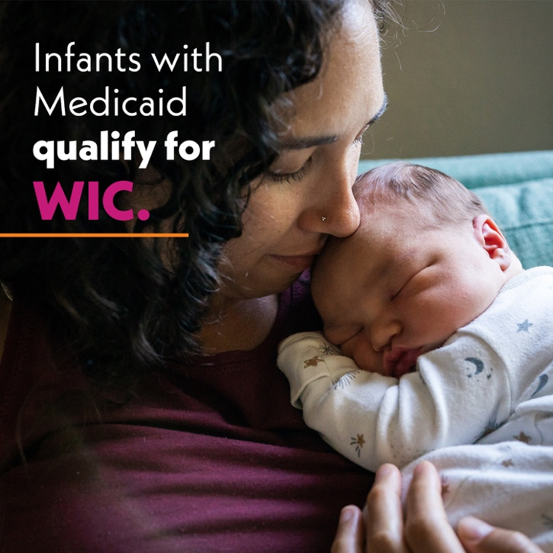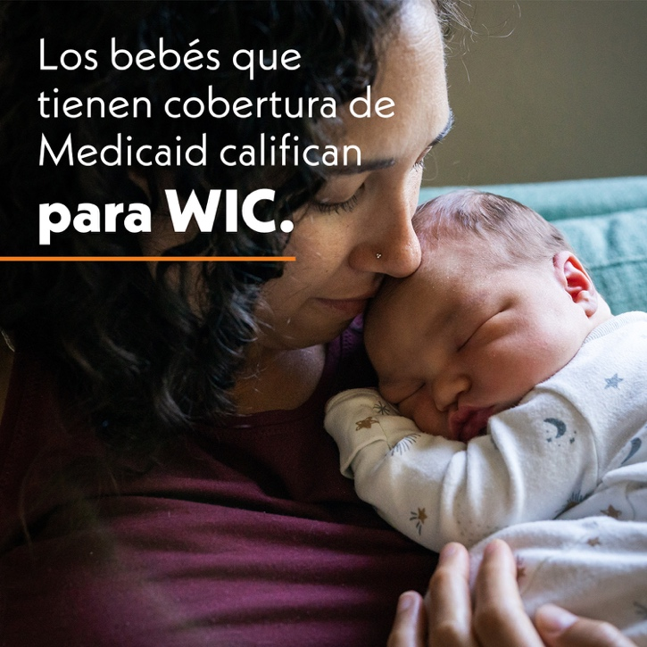

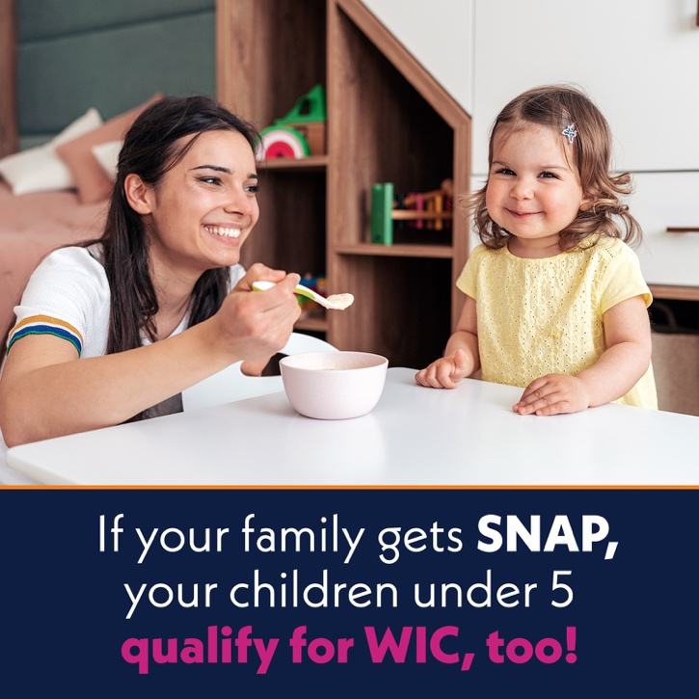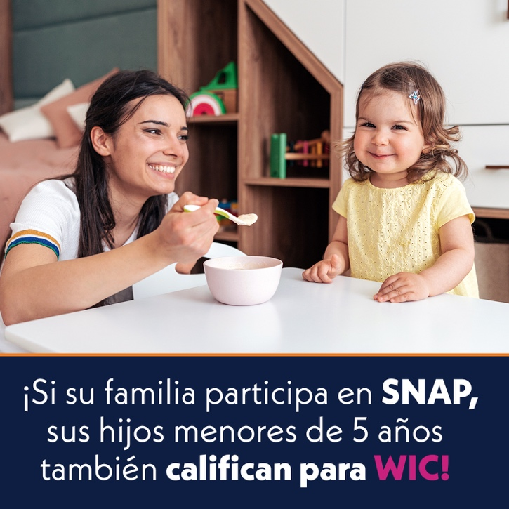

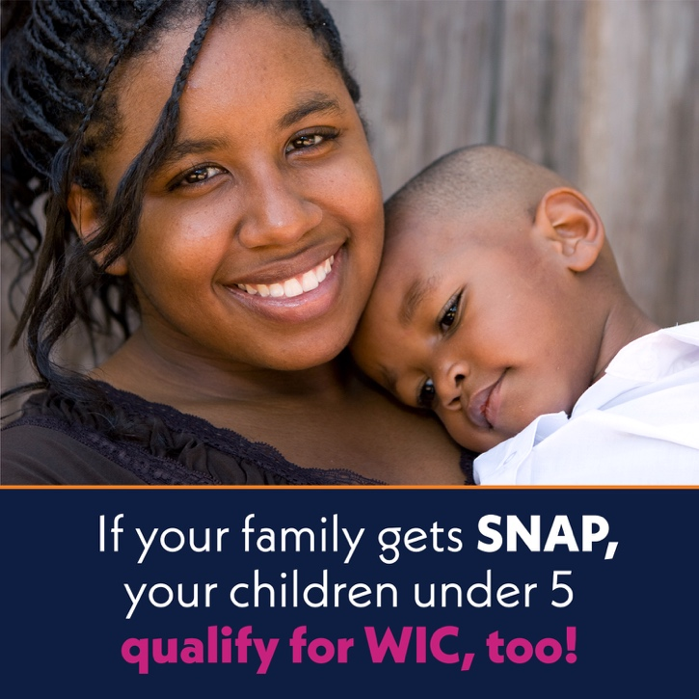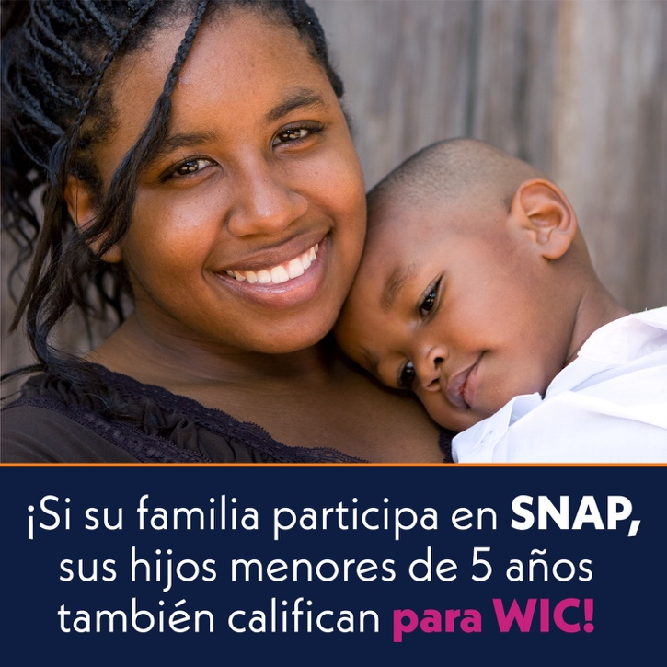

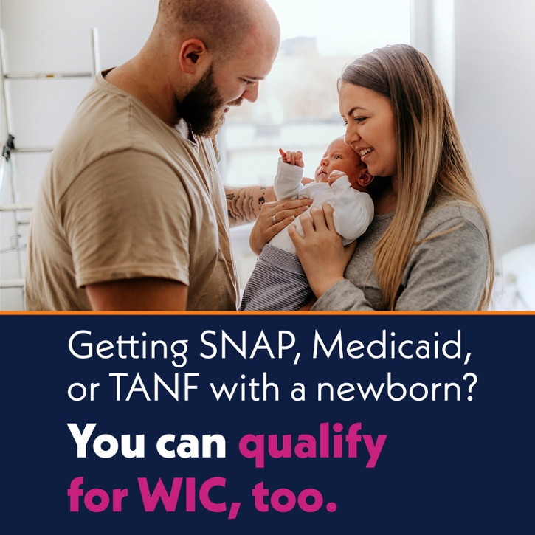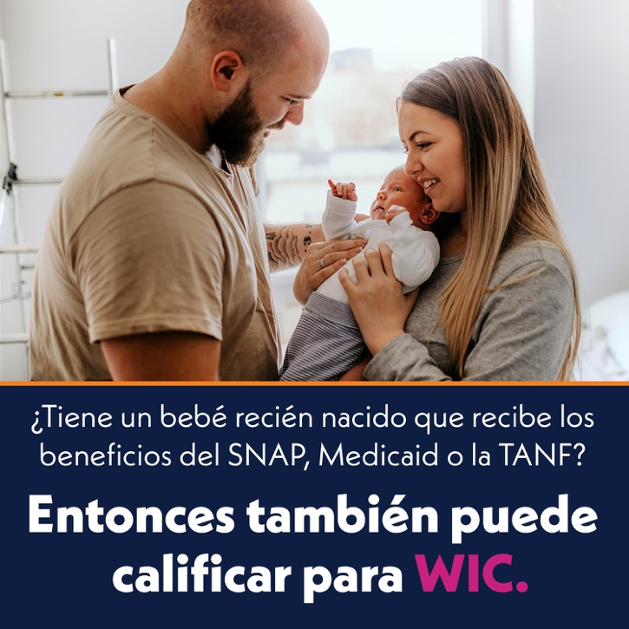

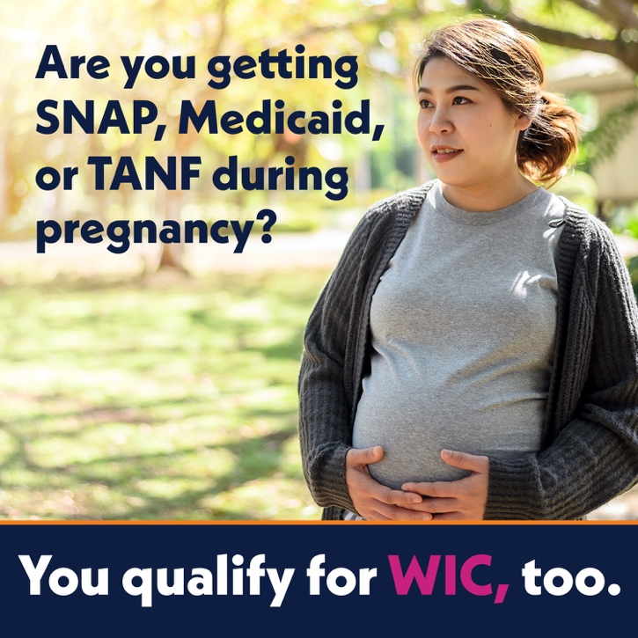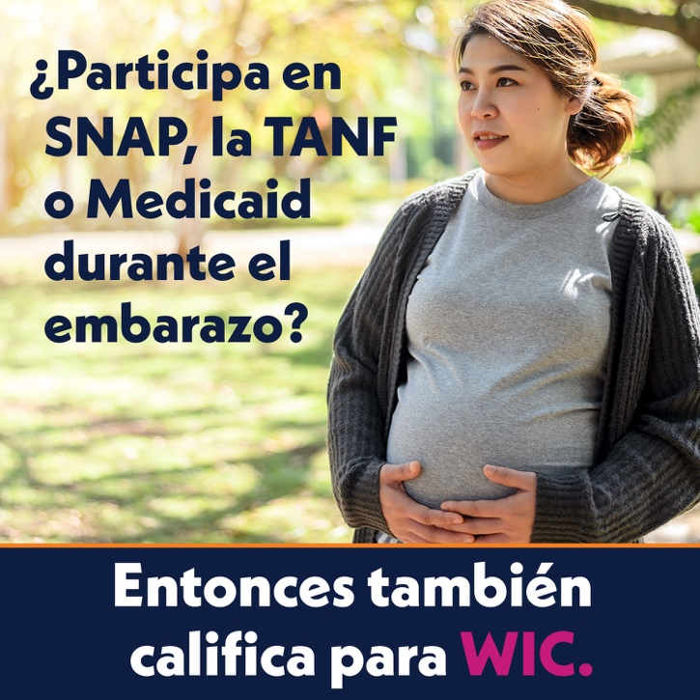

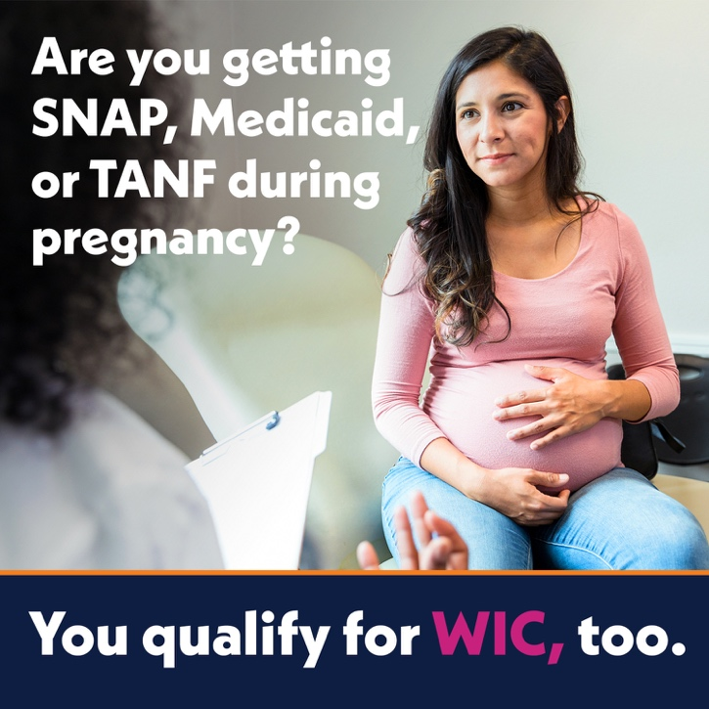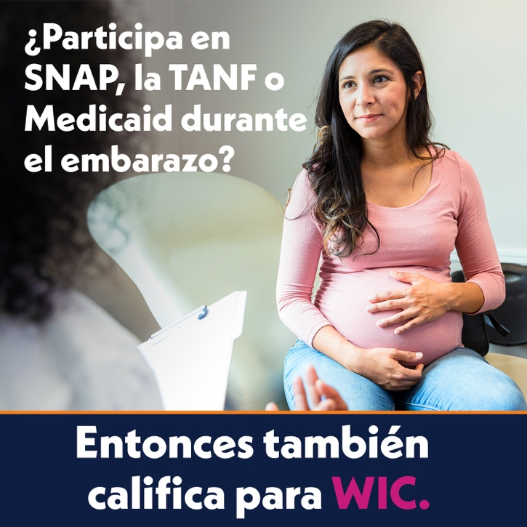

Sample Messages
Did you know that participating in SNAP is an easy way to qualify for WIC? If you receive SNAP and are pregnant, breastfeeding, or have children under age five, WIC can help with healthy food and more. Visit WICHelpNY.org and chat with Wanda to learn about WIC.

¿Sabía que participar en SNAP es una forma fácil de calificar para WIC? Si participa en SNAP y está embarazada, en período de lactancia o tiene hijos menores de cinco años, WIC puede brindarle ayuda con los alimentos saludables y más. Visite WICHelpNY.org e ingrese al chatea con Wanda para obtener información sobre el WIC.

Participating in SNAP makes it easy to qualify for WIC—even dads and other primary caregivers can apply for their kids. If you receive SNAP and are raising children under age five, WIC can help your kids get the healthy food they need. Visit WICHelpNY.org and chat with Wanda to learn more.

Si participa en SNAP, será fácil calificar para WIC, ya que incluso los padres y otros cuidadores primarios pueden presentar una solicitud por sus hijos. Si participa en SNAP y tiene hijos menores de cinco años, WIC puede ayudar a que sus hijos reciban los alimentos saludables que necesitan. Visite WICHelpNY.org e ingrese al chatea con Wanda para obtener más información.

If you participate in SNAP and you are pregnant or have a child under age five, you also qualify for WIC and all it has to offer—healthy food, nutrition education, breastfeeding support, and more. Chat with Wanda at WICHelpNY.org to learn more.

Si participa en SNAP y está embarazada o tiene un hijo menor de cinco años, también califica para WIC y todo lo que este programa ofrece: alimentos saludables, educación sobre nutrición y apoyo para la lactancia materna, entre otros beneficios. Ingrese al chatea con Wanda en WICHelpNY.org para obtener más información.

Being enrolled in SNAP, Medicaid, or TANF is the easiest way to qualify for WIC. If you are pregnant or have a child under age five and are enrolled in any of these programs, WIC can help with healthy food, personalized nutrition education, and referrals to other helpful services. It’s easy to sign-up—simply chat with Wanda at WICHelpNY.org to get started.

La inscripción en SNAP, Medicaid o la TANF es la forma más fácil de calificar para WIC. Si está embarazada o tiene un hijo menor de cinco años y está inscrita en cualquiera de estos programas, WIC puede ayudar con los alimentos saludables, la educación personalizada sobre nutrición y las derivaciones a otros servicios útiles. Inscribirse es fácil—solo ingrese al chatea con Wanda en WICHelpNY.org para comenzar.

Do you participate in SNAP, Medicaid or TANF? These are common ways to qualify for WIC. WIC supports the health and nutrition of pregnant and breastfeeding women, new moms, infants, and children under five. Chat with Wanda at WICHelpNY.org to learn more.

¿Participa en SNAP, Medicaid o la TANF? Estas son formas comunes de calificar para WIC. WIC brinda apoyo para la salud y la nutrición de mujeres embarazadas y en período de lactancia, madres primerizas, bebés y niños menores de cinco años. Ingrese al chatea con Wanda en WICHelpNY.org para obtener más información.

If you are pregnant and get SNAP, Medicaid or TANF, you could qualify for WIC, too. WIC helps you buy the healthy food your growing baby needs. It also provides nutrition education, breastfeeding support, and referrals to other helpful services. Chat with Wanda at WICHelpNY.org to learn more.

Si está embarazada y participa en SNAP, Medicaid o la TANF, también podría calificar para WIC. WIC le brinda asistencia para comprar los alimentos saludables que necesita su bebé en crecimiento y proporciona educación sobre nutrición, apoyo para la lactancia materna y derivaciones a otros servicios útiles. Ingrese al chatea con Wanda en WICHelpNY.org para obtener más información.

Do you have an infant at home who receives Medicaid? This makes it easy for you and any children under age five in your household to qualify for WIC. WIC helps you learn about nutrition, get healthy food for your child, and find other helpful resources in your community. Chat with Wanda at WICHelpNY.org to learn more.

¿Tiene un bebé en casa que recibe Medicaid? Esto facilita que usted y los niños menores de cinco años de su hogar califiquen para WIC. A través del WIC, podrá aprender sobre nutrición, obtener alimentos saludables para su hijo y buscar otros recursos útiles en su comunidad. Ingrese al chatea con Wanda en WICHelpNY.org para obtener más información.

If you are pregnant and receive Medicaid, it’s easy for you to get WIC, too. WIC helps your baby get off to a good start with healthy food, nutrition education, breastfeeding support, and more. Visit WICHelpNY.org and chat with Wanda to learn more.

Si está embarazada y recibe Medicaid, también puede acceder fácilmente al WIC. WIC complementa una crianza óptima de su bebé a través de alimentos saludables, educación sobre nutrición y apoyo para la lactancia materna, entre otros beneficios. Visite WICHelpNY.org e ingrese al chatea con Wanda para obtener más información.

If you are pregnant, just had a baby, or have a child under age five, WIC can help. WIC provides nutrition education, healthy food and referrals to other helpful services. Participating in SNAP makes it easy to get WIC. Visit WICHelpNY.org and chat with Wanda to learn more and be referred to a WIC office.

Si está embarazada, tuvo un bebé recientemente o tiene un hijo menor de cinco años, WIC puede serle de mucha utilidad. WIC proporciona alimentos saludables, educación sobre nutrición y derivaciones a otros servicios útiles. La participación en SNAP facilita el acceso al WIC. Visite WICHelpNY.org e ingrese al chatea con Wanda para obtener más información y recibir una derivación a una oficina del WIC.

Did you know that pregnant or postpartum women and children under age five with SNAP qualify for WIC? WIC helps with healthy food, nutrition education, and more. Shopping with WIC is easy. Use your eWIC card just like a debit card at the grocery store. Visit WICHelpNY.org and chat with Wanda to learn more and be referred to a WIC office.

¿Sabía que las mujeres embarazadas o puérperas y los niños menores de cinco años que participan en SNAP califican para WIC? WIC ayuda con la obtención de alimentos saludables, educación sobre nutrición y otros beneficios. Comprar con el WIC es fácil. Use su tarjeta eWIC como una tarjeta de débito en la tienda de comestibles. Visite WICHelpNY.org e ingrese al chatea con Wanda para obtener más información y recibir una derivación a una oficina del WIC.

